Anamnese/Gespräch
- Der Patient muss nach vorhandenen Symptomen/Beschwerden seiner Asthmaerkrankung im Zeitraum seit der letzten Dokumentation befragt werden
- typische Asthma-Symptome sind z.B. (auf diese bezieht sich die Dokumentation)
  - Husten (und Hustenattacken)
  - Luftnot („ich bekomme schlecht Luft“)
  - insbesondere auch nächtliches Erwachen mit Luftnot (typischerweise um 3-4 Uhr, allerdings auch zu allen anderen Uhrzeiten möglich)
  - unter bestimmter Belastung Luftnot- oder Hustenattacke („immer wenn ich ein Stockwerk Treppen steige muss ich zwischendrin zum Atmen stehenbleiben“)
- nicht direkt für die Doku relevant aber für die Behandlung des Patienten ist natürlich auch die Frage danach wichtig, ob durch Asthmasymptome seine Aktivität eingeschränkt ist (ob er also alles machen kann was er so will oder eben nicht)

Peak-Flow-Messung
- hier darf auch nach Selbstmessung gefragt werden (es ist ja wünschenswert, dass Patienten regelmäßige Selbstmessungen durchführen)
- bei Nichtvorhandensein eines Messgerätes: Vorschlag zur Rezeptierung eines PEF-Meter als Hilfsmittel (Hilfsmittelnummer 21.24.01.0, Mechanische Peak-Flow-Meter).
- Patienten sollen regelmäßig (mind. 2-3 x wöchentlich) ihren Peak-Flow messen und dokumentieren (jeweils zur gleichen Uhrzeit zwei Messungen unmittelbar hintereinander – die bessere Messung zählt)
- Durchführung in der Praxis:
  - Keine Spirometrie nötig, es reicht die PEF-Messung mit dem kleinen Messgerät (lila, in Tresenschublade) - hierfür passen auch die Papp-Mundstück von unserer Lufu
  - im Sitzen PEF-Messung zweimal hintereinander messen, Bestwert zählt

Selbstmanagement
- Ziel: der Patient kann selbständig (also ohne Arztkontakt) bei Verschlechterung der Asthmasituation z.B. mit zusätzlicher Medikamenteneinnahme reagieren
- Ablauf des Selbstmanagements:
  - regelmäßige Peak-Flow-Selbstmessung (mind. 2-3 mal wöchentlich, besser täglich) zur gleichen Uhrzeit, Dokumentation der Werte
  - seinen Bestwert hat er vorher in einer solchen Messreihe mal bestimmt und kennt ihn(!) - der spiegelt den Zustand „alles ok“ wider
  - stellt er nun einen Abfall des Peak-Flow unter 80% seines Bestwertes fest kann er schon vor dem Auftreten von Asthmasymptomen mit einer selbständigen Erhöhung der Inhalationsdosis reagieren und eine Asthmaexazerbation (=Verschlechterung) verhindern.
- den Plan („ab welchem Wert soll ich was tun“) muss er vom Arzt erhalten haben (auch das ist leider bei den meisten P. bislang nicht der Fall). Ihn erstellt der Arzt anhand des Bestwertes vom Peakflow (den müssen wir dafür haben!), als Beispiel sieht er so aus:

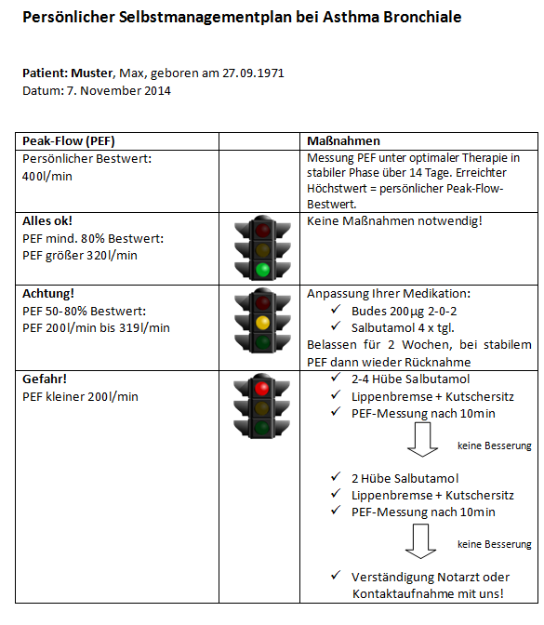

Inhalationsgeräte (= Geräte, mit dessen Hilfe die Medikamente eingenommen werden)
- Inhalatoren gibt es ganz viele, mit denen sich die MFA nach und nach auch vertraut machen muss. Allerdings ist die Anwendung für einen aufrecht gehenden Mitteleuropäer eigentlich kein größeres Problem.
- mögliche Maßnahmen bei DMP-Konsulation:
  - Inhalator immer wieder mal mitbringen lassen (siehe DMP-Liste)
  - Vorführen lassen, wie der P. das handhabt (ggf. auch mit einem unserer zahlreichen Placebohaler, zu finden im kleinen Holzschieber im Sono
  - bei erkennbaren Fehlern korrigieren
  - passendes Video zur korrekten Inhalation (mit Ton) vorführen – Aufruf einfach über Medistar-Makro (ggf. Benutzername „klinikmemos“ und Passwort „dWud7G“ nötig)
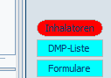

Impfstatus
- kurzer Blick in MDI und/oder Impfausweis: Pneumokokkenimpfung vorhanden? Grippeimpfungen vorhanden? Beides sollten Asthmatiker haben!

